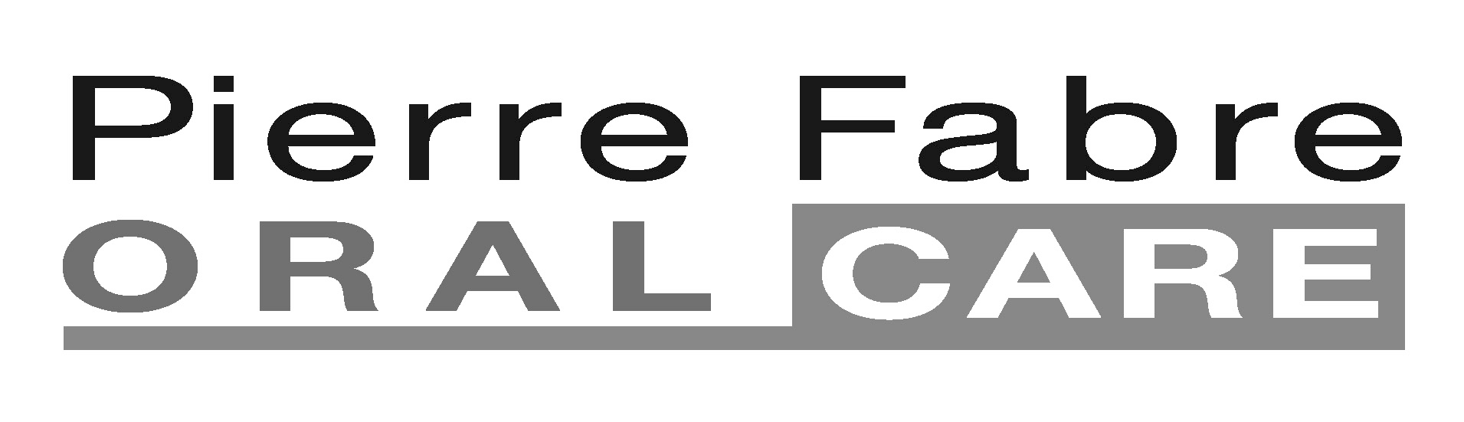
Warszawa, 22.07.2024 r.

Jak dbać o higienę jamy ustnej latem?
5 przydatnych wskazówek

Ciepłe letnie dni to czas, kiedy często zmienia się styl życia. Stajemy się bardziej aktywni i otwarci na odkrywanie nowych smaków i eksplorowanie nieznanych dotąd regionów. Podróżowanie pomaga odprężyć się i otwiera na świat, a przyjemna, wakacyjna aura sprzyja poznawaniu. Jest to również czas, kiedy dbanie o odpowiednią higienę jamy ustnej staje się szczególnie ważne. Dlatego przygotowaliśmy kilka wskazówek, które pomogą utrzymać zdrowe zęby i dziąsła w tym gorącym okresie.

W kontekście dbania o zdrowie jamy jamy ustnej wakacje mogą być wyzwaniem. Słone przekąski, słodkie napoje, wysokie temperatury…Jak korzystać z urlopu nie zaniedbując przy tym zdrowia zębów oraz dziąseł?

1.Zwracaj uwagę na przekąski
Słone paluszki, lody, gofry i inne kuszące smakołyki to synonimy wakacji, które budzą przyjemne skojarzenia. Niestety, jeśli staną się one stałym elementem naszej codziennej diety, to zwiększa się ryzyko rozwoju próchnicy. Szczególnie niebezpieczne jest podjadanie między posiłkami, ponieważ w ten sposób dłużej narażamy zęby na działanie kwasów. Dlatego najlepiej unikać bardzo słodkich, twardych i lepiących się do zębów przekąsek, gdyż mogą spowodować uszkodzenia szkliwa. Warto natomiast zadbać o to, aby w codziennej diecie pojawiły się jogurty i sery. Są one bogate w wapń, czyli składnik, który jest niezbędny dla utrzymania zdrowia i dobrej kondycji zębów.

2.Wybieraj wartościowe napoje
Upalne lato to dla niektórych bodziec do tego, by sięgnąć po przynoszące jedynie chwilową ulgę napoje słodkie i gazowane. Niestety, mają one wysoką zawartość cukru, więc często nieświadomie karmimy bakterie produkujące kwasy, które niszczą szkliwo.

Jeśli dni są naprawdę upalne, to najlepszym wyborem jest woda, która pomaga utrzymać nawodnienie organizmu na odpowiednim poziomie. Wspomaga również produkcję śliny - naturalnego środka do walki z bakteriami w obrębie jamy ustnej.

3.Używaj płynów do płukania jamy ustnej
Pamiętaj, żeby również podczas urlopu stosować płyn do płukania jamy ustnej. Eludril CARE to płyn pomocny przy zwalczaniu bakterii powodujących próchnicę i choroby dziąseł. Dodatkowo, dzięki zawartości chloroheksydyny o działaniu przeciwbakteryjnym, płyn ten zmniejsza odkładanie się płytki nazębnej. Ma smak mięty i odświeża oddech.

4.Produkty do higieny jamy ustnej w wersji kieszonkowej
Podczas podróży częstym ograniczeniem jest wielkość bagażu. Jeśli nie chcemy zabierać rzeczy, które zajmują miejsce lub potrzebujemy schować je do małej torby, to najlepszym rozwiązaniem będzie zabranie szczoteczki w wersji kieszonkowej. ELGYDIUM Pocket. To podróżna szczoteczka do zębów, którą można złożyć i mieć zawsze przy sobie. Równie dokładnie i skutecznie co jej „klasyczna” wersja czyści zęby. Ma włosie o różnej długości, dzięki czemu precyzyjnie oczyszcza szkliwo i dociera do przestrzeni międzyzębowych, a także delikatnie masuje dziąsła.

Pasta ELGYDIUM BIO świetnie sprawdzi się w wariancie podróżnym, gdyż dostępna jest w miękkim opakowaniu typu doypack, z którego możemy skutecznie wycisnąć produkt do końca. Dodatkowa zaleta? Opakowanie to o 48% mniej plastiku w porównaniu ze zwykłą tubą pasty, co sprawia, że generuje mniej odpadów.

Pasta Elgydium BIO dostępna jest w trzech wariantach: ELGYDIUM BIO Wybielająca organiczna pasta do zębów, ELGYDIUM BIO Sensitive organiczna pasta do zębów wrażliwych oraz ELGYDIUM BIO GUMS organiczna pasta do zębów na podrażnione dziąsła.

5.Żel na podrażnienia
Podczas urlopu może zdarzyć się sytuacja, kiedy w obrębie jamy ustnej doznamy urazu, podrażnienia lub powstanie afta. Aby złagodzić dyskomfort, warto mieć przy sobie żel, który pomoże złagodzić ból i przyspieszyć proces gojenia ELUGEL to żel stomatologiczny z chloroheksydyną, która działa odkażająco i antybakteryjnie.

Profesjonalne produkty ELGYDIUM oraz ELUGEL dostępne są w aptekach stacjonarnych i internetowych oraz w wybranych gabinetach stomatologicznych.

________________

Pierre Fabre Oral Care
Firma powstała w 1960 r., jest jednym z czołowych przedsiębiorstw na rynku produktów do pielęgnacji jamy ustnej. Pierre Fabre Oral Care zawiera portfolio znanych marek, takich jak ELUDRIL, ELGYDIUM CLINIC i ELGYDIUM, ELUGEL.

Dystrybutor:
Pierre Fabre Medicament Polska sp. z o.o.

ul. Belwederska 20/22, 00-762 Warszawa
tel.: 22 559 63 00, fax: 22 559 63 59

e-mail: elgydium@pierre-fabre.pl

PFM/162/2024

Kontakt dla mediów:
Si Media
Kamila Cichocka
Senior Account Executive
k.cichocka@simedia.pl
kom. 664 048 970

